Сергей Собянин: В 2025–2027 годах в Москве планируется ввести еще 259 км дорог
16.10.2024
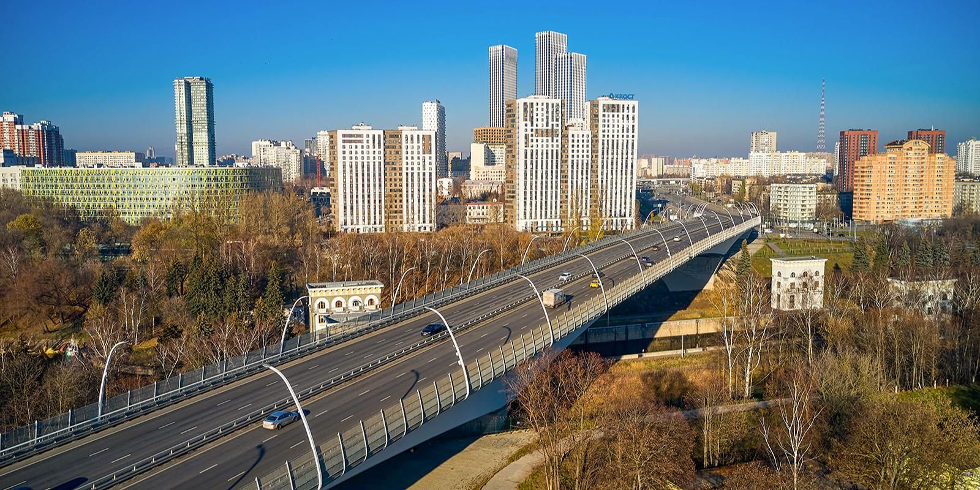
16.10.2024.
Столичный градоначальник в своем официальном Telegram-канале сообщил, что Правительство Москвы утвердило Адресную инвестиционную программу Москвы.

«Утвердили Адресную инвестиционную программу Москвы. Она содержит перечень запланированных к строительству и реконструкции объектов, финансируемых из городского бюджета, и сохранила преемственность и приоритеты инвестиционной политики Москвы, определенные в 2011 году. Например, по программе в ближайшие три года планируем ввести 259 км дорог и 45 искусственных сооружений», – сообщил Сергей Собянин.

Глава города также добавил, что среди знаковых объектов: завершение соединения южного направления МСД и автомобильной дороги Солнцево – Бутово – Варшавское шоссе; мостовые сооружения через Москву-реку в створе Берегового проезда с реконструкцией прилегающей улично-дорожной сети от ул. Новозаводская до ул. 3-я Магистральная и в створе ул. Мясищева.

По словам Собянина, планируется привести в порядок Симоновскую, Карамышевскую набережные, набережную Москвы-реки от Филевского парка до территории театра «Мастерская Фоменко», а также построить искусственное сооружение в русле Москвы-реки с реконструкцией Крутицкой набережной.

Адрес страницы: http://sao.mos.ru/presscenter/news/detail/12614656.html
Префектура Северного административного округа города Москвы

